Федеральное агентство по образованию
Государственное образовательное учреждение высшего профессионального образования
Уфимский государственный авиационный технический университет

Кафедра телекоммуникационных систем

Отчёт по лабораторной работе

предметного курса «Спутниковые и радиорелейные системы передачи»

«Оценка электромагнитной совместимости
спутниковой и радиорелейной систем
в зоне действия одной из станций»

Выполнила: ст. гр. МКС 415
Ахмадуллина Н. А.
Проверил: преподаватель
Киселев А.Е.

Уфа 2008
Задание

Таблица 1.
Последняя  цифра №  варианта | θ_{ИСЗ},  °в.д. | θ_{ЗС},  ° в.д. | ξ_{ЗС},  °с.ш. | P_{прд},  Вт | ψ, ° | α, ° | b_{ЗС},  дБ | R_{меш},  км | b_{НС}, дБ | P_{с.вх}(80%), дБВт
0 | 53 | 55 | 59 | 1100 | 17 | 181 | 1 | 21,5 | 6,4 | -58

1. Рассчитаем азимут антенны ЗС α_{s}:
α_{s} = 180° ± arccos (tg ξ_{ЗС} ∙ ctg β) (1)
где β – вспомогательный угол;
δ – вспомогательный угол.
Если δ > 0, тогда в формуле (1) используется знак «+», иначе – знак «–».
Найдем δ:
δ = θ_{ЗС} – θ_{ИСЗ} = 55°- 53° = 2°.
Найдем β:
β = arccos (cos ξ_{ЗС} ∙ cos δ),
β =arcos(cos59°∙cos2°) = 59,0235°.
Тогда α_{s}:
α_{s}=180°+arccos(tg59°∙ctg59,0235°) = 182,4697°.
2. Рассчитаем угол места антенны ЗС ε_{s}:
$$ε_{s}=\text{arctg}(\frac{6,\text{62}−\text{cos}β}{\text{sin}β})−β=\text{arctg}(\frac{6,\text{62}−\text{cos}\text{59},\text{2035}°}{\text{sin}\text{59},\text{0235}°})−\text{59},\text{0235}=\text{22},\text{9826}°$$
3. Рассчитаем φ – угол между направлением оси главного лепестка ДН антенны ЗС и направлением ее в горизонтальной плоскости на антенну НС, считая, что на расстоянии R_{меш} между ЗС и НС нет препятствий:
φ = arccos (cos ε_{s} ∙ cos(α – α_{s})),
φ =arccos(cos22,9826°∙cos(181°-182,4697°))=23,027°.
4. Рассчитаем мощность мешающего сигнала (для 80% времени), в дБВт:
$P_{м\text{.}\text{вх}}(\text{80}\text{\%})=P_{\text{прд дБ}}+\text{20}\text{lg}\left(\frac{λ}{4{πR}_{\text{меш}}}\right)+G(ϕ)+G(ψ)−b_{\text{НС}}−b_{\text{ЗС}}+V(\text{80}\text{\%})$,
где P_{прд дБ} = 10 lg P_{прд} – мощность передатчика ЗС «Орбита» в дБВт;
λ – длина волны (для аппаратуры РРЛ – КУРС-6), λ=5,07 см;
G(φ) – коэффициент усиления антенны ЗС в направлении на НС;
G(ψ) – коэффициент усиления антенны НС в направлении на ЗС;
V(80%) = –6 дБ – множитель ослабления поля свободного пространства для 80% времени.
Коэффициент усиления антенны ЗС в направлении на НС :
при $\frac{D}{λ}≥\text{100}$, G(φ) = $\left\{\begin{matrix}\begin{matrix}\text{32}−\text{25}\text{lg}ϕ,\text{дБ} \\ \begin{matrix}−\text{10} & \text{дБ}\end{matrix}\end{matrix} & \begin{matrix}\text{при} \\ \text{при}\end{matrix} & \begin{matrix}1^{∘}≤ϕ<{\text{48}}^{∘} \\ ϕ≥{\text{48}}^{∘}\end{matrix}\end{matrix}\right.$,
т.к. , G(φ)= =32-25lg23,027=-2,0559 дБ.
Коэффициент усиления антенны НС в направлении на ЗС:
при 1° < ψ ≤ 33° G(ψ) = 38 – 25 lg ψ=38- 25lg17= 7,2388 дБ.
$$\begin{aligned}P_{м\text{.}\text{вх}\text{.}}(\text{80}\text{\%})=\text{10}\text{lg}\text{1100}+\text{20}\text{lg}\frac{5,\text{07}⋅{\text{10}}^{−2}}{4⋅3,\text{14}⋅\text{21},5⋅{\text{10}}^{3}}−2,\text{0559}+7,\text{2388}−6,4−1−6= \\ −\text{112},\text{3316}\overset{}{}\text{дБВт}\end{aligned}$$
5. Определим допустимую мощность мешающего сигнала на входе приемника НС, наблюдаемую в течение 80% времени (для ТФ-ствола), в дБВт:
Р_{м.вх.доп}(80%) = Р_{с.вх}(80%) + Р_{м.вых.доп}(80%) + 10 lg χ – Р_{с.вых.ТФ},
где Р_{с.вых.ТФ} = –30 дБВт – мощность сигнала на выходе одного телефонного канала;
Р_{м.вых.доп}(80%) = –90дБВт – допустимая мощность шума от мешающего сигнала на выходе ТФ канала;
χ – выигрыш в отношении сигнал-шум, обусловленный видом модуляции:
$χ=\frac{{Δf}_{ш}}{{ΔF}_{к}}{\left(\frac{{Δf}_{к}}{F_{в}}\right)}^{2}$,
где Δf_{ш} – ширина полосы пропускания приемника, Δf_{ш} =40 МГц;
ΔF_{к} = 3100 Гц – ширина полосы пропускания одного телефонного канала;
Δf_{к} – эффективная девиация частоты на канал Δf_{к},=140кГц;
F_{в} – верхняя частота линейного спектра, F_{в} =5932 кГц.
.
Тогда получим:
Р_{м.вх.доп}(80%) =-58-90+10lg7,187+30=-58-90+8,5655+30=-109,4345 дБВт.
Для обеспечения электромагнитной совместимости (ЭМС) должно соблюдаться следующее условие:
Р_{м.вх}(80%) ≤ Р_{м.вх.доп}(80%),
-112,3316>-109,4345.
Таким образом, условие электромагнитной совместимости выполняется.

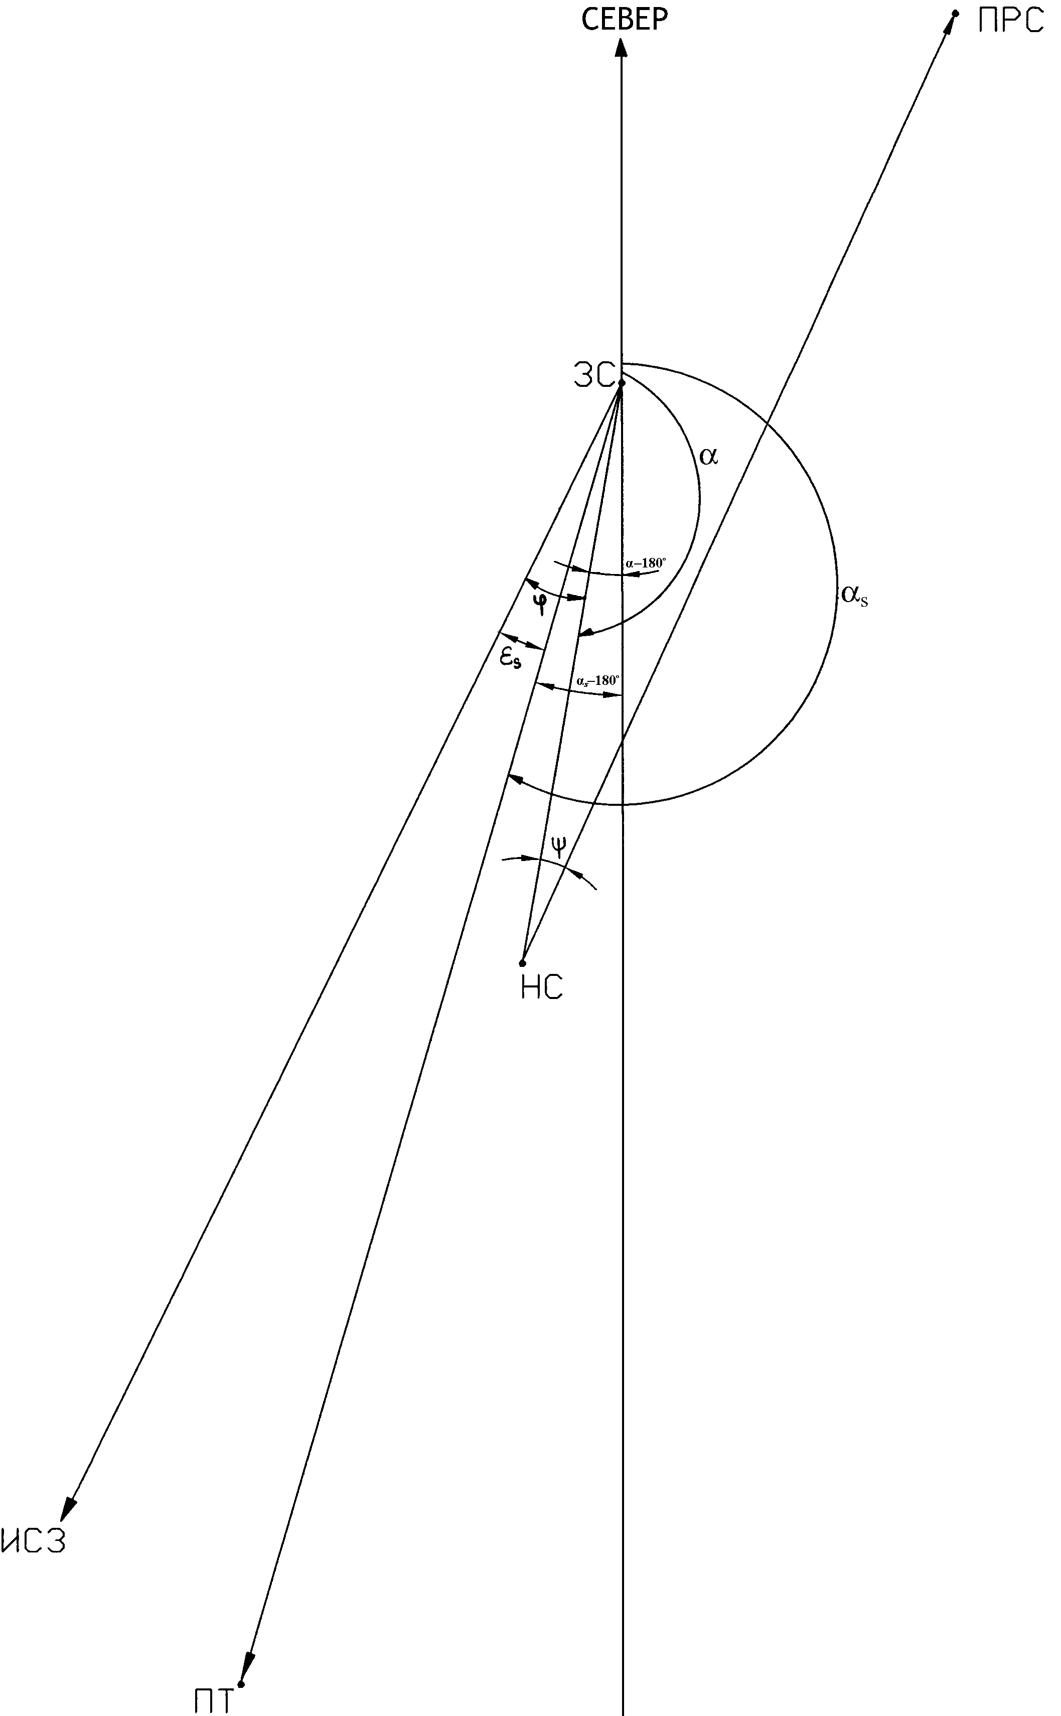

Рисунок 1. Взаимное расположение ЗС, НС, ПРС и ИСЗ
Вывод
В ходе данной лабораторной работы было рассмотрено влияние земной станции (ЗС) спутниковой системы «Орбита», передающей в диапазоне частот 6 ГГц, на ОРС аналоговой РРЛ с аппаратурой КУРС-6.
Также было проверено выполняется ли условие электромагнитной совместимости. В нашем случае оно выполняется.

